Uke 44 | Mandag 30.10 | Tirsdag 31.10 | Onsdag 01.11 | Torsdag 02.11 | Fredag 03.11
 | Lekegrupper  Eventyrsamling: «Bukkene Bruse»  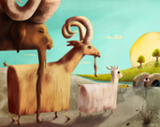  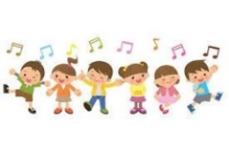 | Estetisk aktivitet  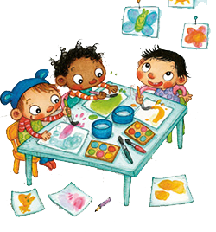  Fiskemåltid  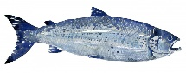 | Grovmotoriske aktiviteter  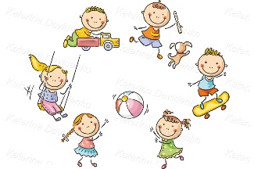  Varmmat  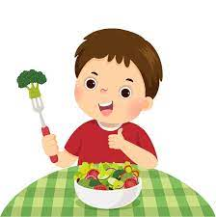 | Aldersinndelte grupper sammen med Rødkløver | Turdag  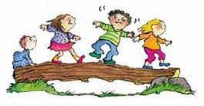
Uke 45 | Mandag 06.11 | Tirsdag 07.11 | Onsdag 08.11 | Torsdag 09.11 | Fredag 10.11
 | Lekegrupper  Eventyrsamling: «Bukkene Bruse»  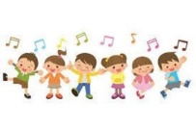 | Grovmotoriske aktiviteter  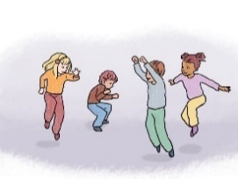  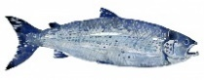  Fiskemåltid | Estetiske aktiviteter  Varmmat | Aldersinndelte grupper sammen med Rødkløver | Turdag
Uke 46 | Mandag 13.11 | Tirdag 14.11 | Onsdag 15.11 | Torsdag 16.11 | Fredag 17.11
 | Lekegrupper  Eventyrsamling: «Bukkene bruse»  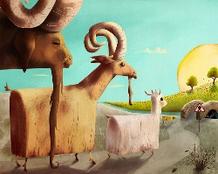 | HURRA!!  Estetisk aktivitet  Fiskemåltid | Grovmotoriske aktiviteter  Varmmat | Planleggingsdag! | Planleggingsdag!
Uke 47 | Mandag 20.11 | Tirsdag 21.11 | Onsdag 22.11 | Torsdag 23.11 | Fredag 24.11
 | Lekegrupper  Eventyrsamling  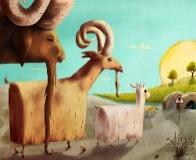  «Bukkene bruse» | Grovmotoriske  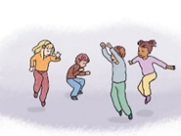  aktiviteter  Fiskemåltid | Estetiske aktiviteter  Varmmat | Aldersinndelte grupper sammen med Rødkløver | Turdag

Uke 48 | Mandag 27.11 | Tirsdag 28.11 | Onsdag 29.11 | Torsdag 30.11 | Fredag 01.12
 | Lekegrupper  Eventyrsamling  «Bukkene Bruse» | Estetiske aktiviteter  Fiskemåltid | Grovmotoriske  aktiviteter  Varmmat | Aldersinndelte grupper sammen med Rødkløver | Turdag

Sanger / Regler: «Hvilken dag er det i dag?», «God morgen», «En kort og en Lang»
Bøker og eventyr: «Bukkene bruse» og venneboken «Vente på tur»

